**UNIVERSIDAD NACIONAL DEL LITORAL. FACULTAD DE CIENCIAS ECONÓMICAS.**

**Cátedra: Análisis Matemático.**

**Conocimientos previos que no puedes desconocer**

Estimado alumno:

Los contenidos disciplinares de Análisis Matemático tienen que ver con una matemática que aborda el estudio de la variación en cuanto a forma y rapidez con que se producen los cambios en las variables: perspectiva estático-comparativa (derivada) y perspectiva dinámica (ecuación diferencial). Estos conceptos constituyen una herramienta poderosa para el análisis del comportamiento de variables involucradas en contextos de las Ciencias Económicas. El estudio de estos conceptos requiere de un alto dominio de los contenidos disciplinares previos, es decir, de aquellos que estudiaste en el Curso de Articulación Disciplinar y en Matemática Básica.

Por este motivo, las profesoras Gabriela Roldán y Adriana Negri, integrantes de la cátedra Análisis Matemático, han preparado una lista de ejercicios que contienen el *saber matemático* que te prepara para afrontar el estudio de esta asignatura. De esta manera te recomendamos que resuelvas cada uno de ellos **antes de comenzar el cursado** para lograr un buen aprendizaje del cálculo.

M.Sc. Viviana Cámara

Prof. Titular

**Revisión de los conocimientos básicos algebraicos**

**1) Factoriza completamente los siguientes polinomios:**

a) P(x) = 2 x4 + x3 – 6 x2

b) P(x) = 3-  x + 

c) P(x) = x4 − 3 x3 + 4 x sabiendo que es divisible por x + 1.

d)P(x) = 5 x3 – 10 x2 – 15 x + 30 sabiendo que 2 es una raíz.

**2) Determina el valor de verdad de cada enunciado (Verdadero o Falso) e indica con una cruz tu respuesta:**

|  |  |  |
| --- | --- | --- |
| Enunciado | **V** | **F** |
| 1. P(x) = x4-x2  tiene raíz simple x = 0 |  |  |
| 2. m1/2m3m-1/3 = m23/6 |  |  |
| 3. |  |  |
| 4. |  |  |
| 5. (x2-4) = (x-2)(x-2) |  |  |
| 6. (x3-2)2= x6 - 4 |  |  |
| 7. 12,35 .10*–*2 es la notación científica del número 0,1235 |  |  |
| 8. |  |  |
| 9. |  |  |
| 10. No existe el inverso multiplicativo de |  |  |

**3) Calcula las raíces de los siguientes polinomios:**

a) P(x)= (2x-1)(x-3)(4x+4) b)Q(x)= 4(3x-9)(x-3)(x+8) c) T(x)= (x-1)(2x-3)(x-4)

**4) Opera y simplifica; determina para cada caso las restricciones de la variable:**

|  |  |  |
| --- | --- | --- |
| a) | b) | c) |
| d) | e) | f) |

5) Racionaliza las siguientes expresiones: a)  b) 

**6) Resuelva las siguientes ecuaciones, verifica y expresa el conjunto solución:**

|  |  |
| --- | --- |
|  | b) ln ( x + 5 ) - ln 2 = ln ( x – 1 ) + ln 3 |
|  |  |
| e) | f)2(x-3)≤5 |
| g) | h) exx - 2ex = 0 |
| i) | j) 2x lnx + x =0 |
| k) | l) |
| m) | n) |

**7) Resuelva y representa gráficamente la solución:**

|  |  |  |
| --- | --- | --- |
| a)< 2 | b) |1 – 2x| ≤ 3 | c) |  x + 1 | < 2 |

**8) Representa gráficamente las siguientes inecuaciones:**

|  |  |  |  |  |  |
| --- | --- | --- | --- | --- | --- |
| a) x-5+y < 0 | b) x+2y ≥ 4 | c) xy ≥ 0 | d) y-x2≥0 | e) y2-x > 0 | f) y ≥ |

**9) Halla el punto de intersección entre las siguientes rectas:**

|  |  |  |
| --- | --- | --- |
| a) 3x − 2y = −16  5x + 4y = 10 | b) 3x − 4y = 1  2x − 3y = 0 | c) 3x + 3y = −6  2x − 5y = −11 |

**10) A) Resuelva los siguientes sistemas de ecuaciones no lineales:**

|  |  |  |
| --- | --- | --- |
| a) $\left\{\begin{aligned}y=x^{2}-4x+3 \\ y+x=3\end{aligned}\right.$ | b) $\left\{\begin{aligned}y={1-x}^{2} \\ y=\frac{1}{2}x+\frac{1}{2}\end{aligned}\right.$ | c) $\left\{\begin{aligned}y=x^{2}-2x \\ y=4-x^{2}\end{aligned}\right.$ |

**B) Determinar el punto de equilibrio entre las funciones de oferta y demanda. Representar Gráficamente.**

|  |  |  |
| --- | --- | --- |
| d) | e) | f) |

**11) Determina el dominio de las siguientes funciones y represéntalo gráficamente:**

|  |  |  |
| --- | --- | --- |
| a) f(x) = | b) f(x) =1/log(x+3) | c) f(x)= |
| d) f (x) = | e) f(x) = | f) f(x) = |

**12) Resuelve los siguientes problemas:**

a) La compañía ABC produce calculadoras de mano que vende a $ 20 cada una. El material y la mano de obra para hacer una calculadora cuesta $ 16 y la compañía tiene costos fijos de $ 8.500.

a1) Escriba una ecuación para la ganancia ¨ U ¨ de la compañía, para un año en que produce y vende ¨x¨ calculadoras.

a2) ¿Cuál es la ganancia anual si sólo se producen 4.000 calculadoras?

b) A un fabricante le cuesta $ 500 comprar las herramientas a fin de producir cierto artículo doméstico. Si tiene un costo de 60 centavos por el material y la mano de obra de cada artículo producido y si el fabricante puede vender todo lo que produce a 90 centavos cada uno. ¿Cuántos artículos deberá producir para obtener utilidades de por lo menos $ 2500?

c) Luego de realizar un estudio en planta se tienen los siguientes datos relativos a un determinado producto de una fábrica. El precio unitario de venta es de $ 15; los costos variables por unidad, $ 10; los costos fijos totales, $ 300.000. Determinar la cantidad de unidades que deben venderse para que las utilidades sean de $ 150.000.

d) Rodríguez tiene ingresos de $30.000 de los negocios que heredó, paga impuestos del 28 % sobre el total de sus ingresos; e invierte parte de lo que le queda al 10 % anual y el resto al 12 %anual. ¿Qué monto invierte a cada tasa si los réditos totales debido a estas inversiones son de $2.360?

**13) Determina la expresión analítica de las siguientes funciones**

|  |  |
| --- | --- |
| a) | b) |
| c) | d) |
| e) | f) |
| g) | h) |
| i) | j) |

**14. Representa gráficamente las siguientes funciones del tipo y=f(x)**

|  |  |  |
| --- | --- | --- |
| a) | b) | c) |
| d) | e) | f) |

|  |  |
| --- | --- |
| **15.**Identifica el gráfico de  *f*: R→R/*f*(*x*) = 3 – 6*x* + 3*x*2 y  *g*: R→R/*h*(*x*) = – 5 + 6*x – x*2. Luego determina los puntos de intersección entre las funciones *f* y *g* aproximando a dos decimales si es necesario. |  |

1. ¿Cuál es el valor de, sabiendo que *c* ≠ 0?
2. ¿Para qué valor de *n*, la expresión  representa el número 5/7?
3. ¿Cuál es el mayor número entero que satisface ?

**Respuestas**

1)

|  |  |
| --- | --- |
| a) P(x) = 2x2(x+2)(x-3/2) | b) P(x) = 3(x-1/5)2 |
| c) P(x) = x(x+1)(x-2)2 | d)P(x) = 5(x-2)(x-)(x+) |

2)

|  |  |  |
| --- | --- | --- |
| Enunciado | **V** | **F** |
| 1. P(x) = x4-x2  tiene raíz simple x = 0 |  | X |
| 2. m1/2m3m-1/3 = m23/6 |  | X |
| 3. |  | X |
| 4. |  | X |
| 5. (x2-4) = (x-2)(x-2) |  | X |
| 6. (x3-2)2= x6 - 4 |  | X |
| 7. 12,35 .10*–*2 es la notación científica del número 0,1235 |  | X |
| 8. |  | X |
| 9. | X |  |
| 10. No existe el inverso multiplicativo de |  | X |

|  |
| --- |
| Justificaciones de las respuestas.  1. 0 es raíz doble.  2. m1/2m3m-1/3 = m1/2+3+(-1/3) = m19/6  3.  4.  5. (x2-4) = (x-2)(x+2)  6. (x3-2)2= x6 – 4x3+4  7. La notación científica de 0,1235 es 1,2 . 10-1.  8.  9.  10. El inverso multiplicativo de  es . |

3)

|  |  |  |
| --- | --- | --- |
| a) S = | b) S = | c) S = |

4)

|  |  |  |
| --- | --- | --- |
| a)  x≠0 x≠2 | b)  x≠3 x≠-3 | c)  x≠3/2 x≠2 x≠-3/2 |
| d) | e) | f) |

5)

|  |  |
| --- | --- |
| a) | b) |

6)

|  |  |  |  |  |
| --- | --- | --- | --- | --- |
| a) S = {1.56} | b) S ={11/5} | c) S = {7/3} | d) S = {0 , 2} | e) S = {-6/11} |
| f) S = (-∞,11/2] | g)S = (4/35,+ ∞) | h) S = {2} | i) S = {3} | j) S ={ e-1/2 } |
| k) S = {-3 , 3} | l) S = {0 , 1/2,-1/2} | m) S = {-13/15} | n) S = {1/27} |  |

7)

|  |  |  |
| --- | --- | --- |
| a) (-1,3) | b) [-1,2] | c) (-2,2/3) |

8)

|  |  |  |
| --- | --- | --- |
| a) | b) | c) |
| d) | e) | f) |

9) a)S = {(−2,5)} b) S = {(3, 2)} c) S = {(−3,1)}

10)

|  |  |  |
| --- | --- | --- |
| A) a) S = {(3,0) ; (0,3)} | b) S ={(1/2,3/4); (-1,0)} | c) S ={(2,0); (-1,3)} |
| B)  d) S ={( 2,32)} | e) S ={ (100,27)} | f) S ={(15,5)} |

11)

|  |  |  |
| --- | --- | --- |
| a) Df = [-1, ∞) | b) Df = (-3,-2) ∪ (-2,+∞) | c) Df = [2,10) |
| d) Df = [-1,+∞) | e) Df = R-{-1/2} | f) Df = (-1,+∞) |

Representaciones gráficas.

a) Dom= [-1,+∞)

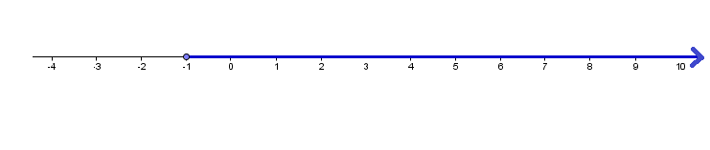

b) Dom={-2}



c) Dom= (-∞,10) ∩[2,+∞) = [2,10)



d) Dom= [-1,+∞)



e) Dom= {}



f) Dom= (-1,+∞)



12)

|  |  |  |  |
| --- | --- | --- | --- |
| a1) G(x) = 4x - 8500  a2) $7500 | b) 10000 unidades o  más | c) 90000 unidades | d) $11600 al 10%  $10000 al 12 % |

13)

|  |  |  |
| --- | --- | --- |
| a) f(x) = -5(x-2) (x-4) | b) f(x) = x2+2 | c) f(x) = |
| d) f(x) = ex | e) f(x) = | f) f(x) = |
| g)f(x) = | h) f(x) = | i) f(x) = x3 |
| j) f(x) = lnx |

14) a) b)

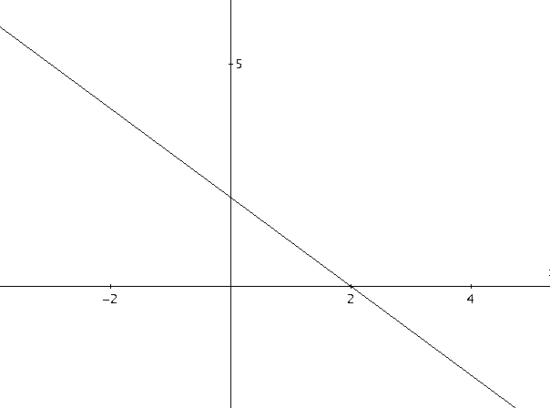

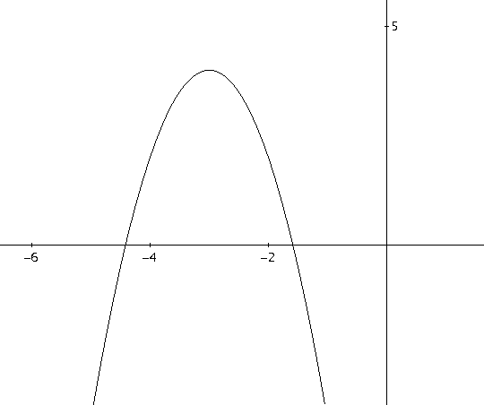

c) d)

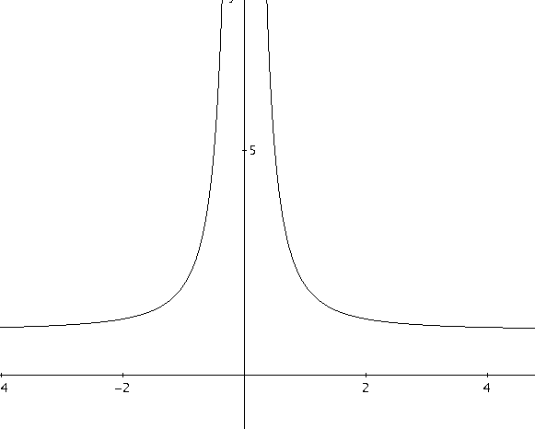

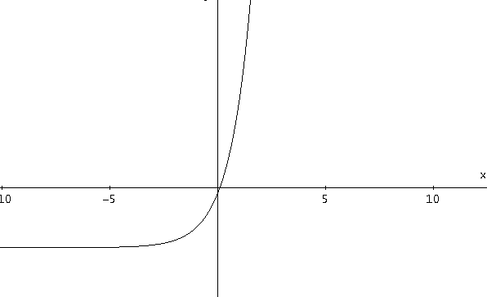

e) f)

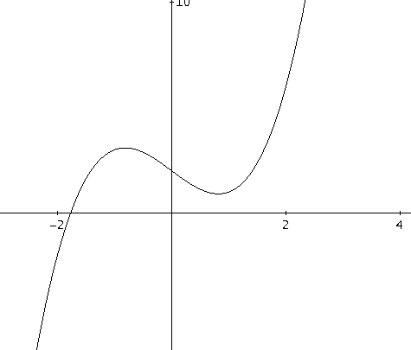



15.La parábola cóncava hacia arriba es la gráfica de *f*(*x*) = 3 – 6*x* + 3*x*2 , ya que el coeficiente del término cuadrático es positivo. La gráfica de *h*(*x*) = – 5 + 6*x – x*2 corresponde a la parábola cóncava hacia abajo, debido al signo negativo del coeficiente principal.

Puntos de intersección: (2,3); (1,0)

16.=

17. n = 5.

18. El mayor entero que satisface la inecuación es 1.